Лабораторна робота № 5
Моделювання та лінеаризація нелінійних систем методом гармонійної лінеаризації
Мета роботи: ознайомитись з моделюванням та процедурою лінеаризації «суттєво» нелінійних систем
Завдання:
За допомогою методу гармонічної лінеаризації лінеаризувати передаточну функцію з нелінійністю згідно варіанту, при наступних значеннях параметрів: вхідний сигнал має вид 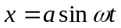, де =1, =1 рад/с.
№ варіанту | Характеристика  нелінійності | k | b | d | c
3 | насиченість | 1 | 1,1 | 0,4 | 0,6

Виконання роботи
За допомогою методу гармонічної лінеаризації лінеаризувати передаточну функцію з нелінійністю згідно варіанту, при наступних значеннях параметрів: вхідний сигнал має вид , де =1, =1 рад/с будуємо характеристику

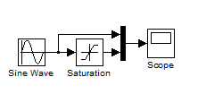
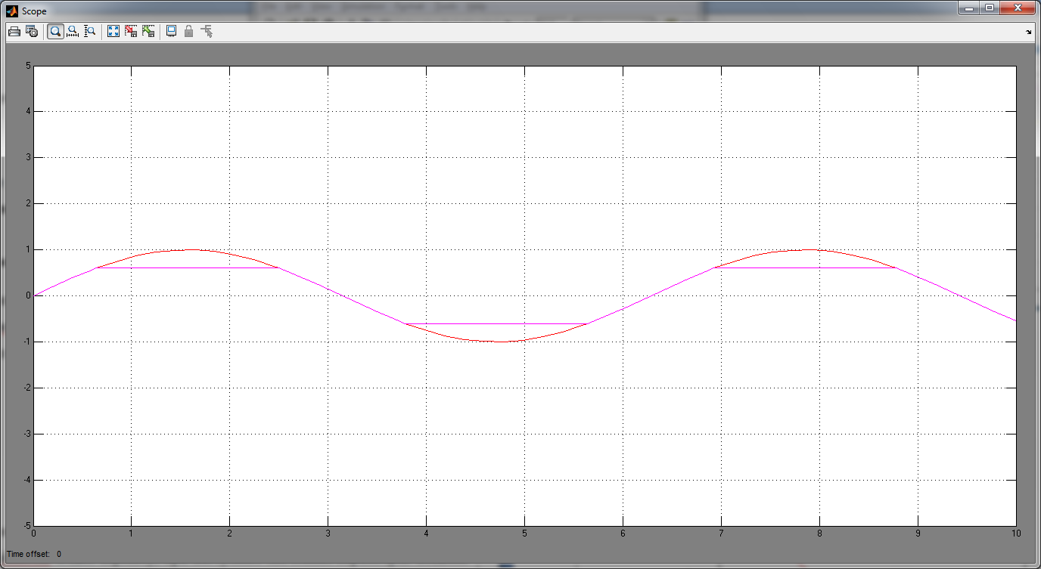
Графік залежності коефіціентів
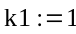
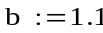
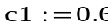
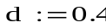
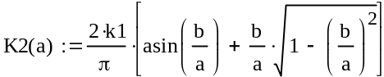

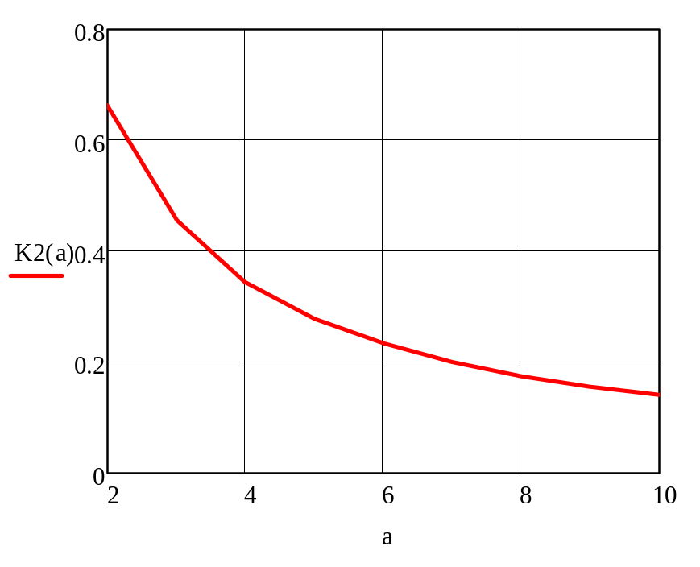

Висновок: В даній лабораторній роботі ознайомилися з моделюванням та процедурою лінеаризації «суттєво» нелінійних систем.

